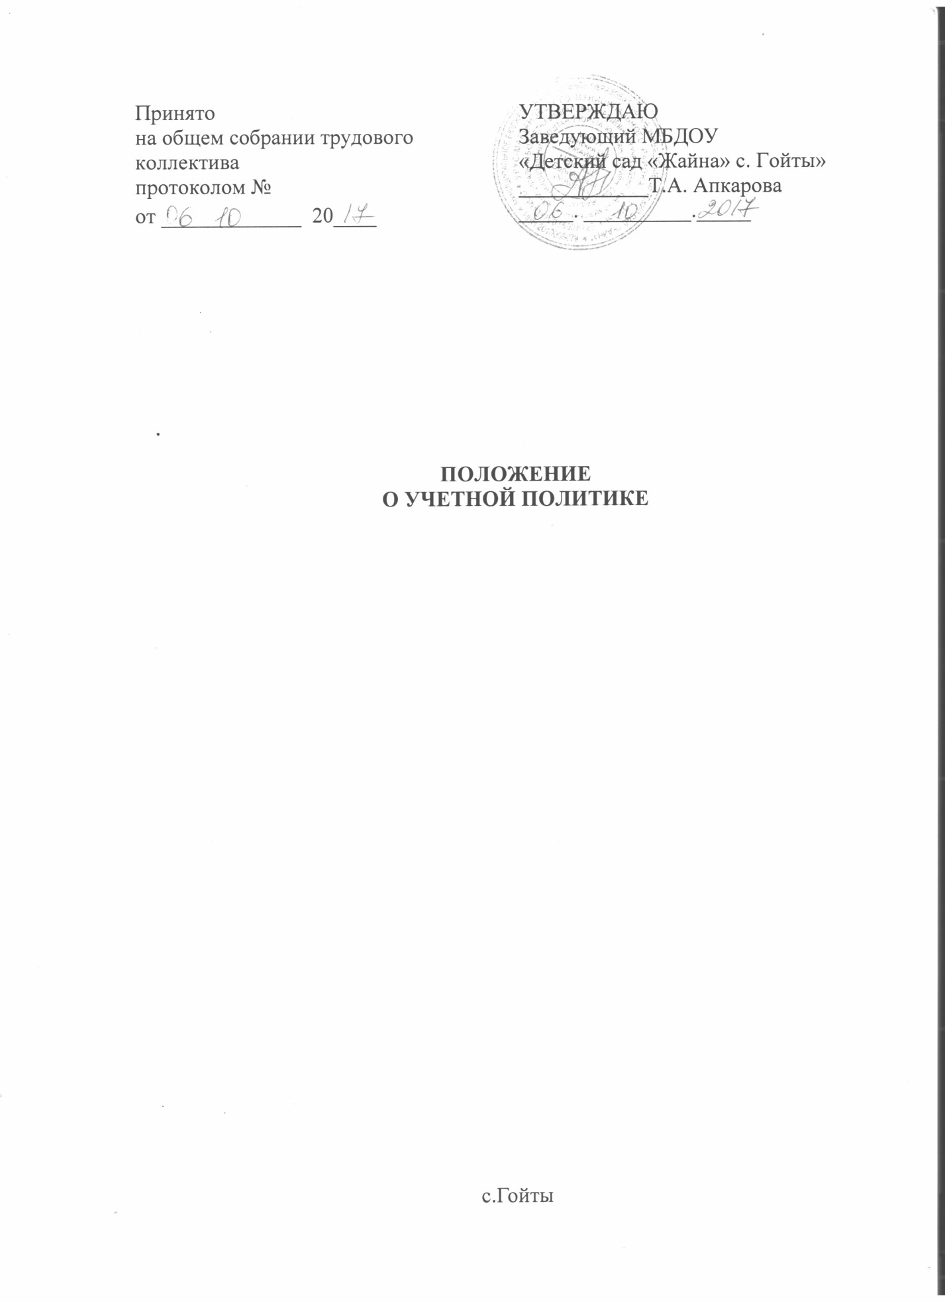

Бюджетный учет в учреждении ведется в соответствии с Законом от 06.12.2011 № 402-ФЗ "О бухгалтерском учете" (далее - Закон № 402-ФЗ), приказом Минфина России от 01.12.2010 № 174н "Об утверждении Плана счетов бухгалтерского учета бюджетных учреждений и Инструкции по его применению" (далее - Инструкция № 174н), приказом Минфина России от 06.12.2010 № 162н "Об утверждении плана счетов бюджетного учета и Инструкции по его применению" (далее - Инструкция № 162н), приказом Минфина России от 15.12.2010 № 173н "Об утверждении форм первичных учетных документов и регистров бухгалтерского учета, применяемых органами государственной власти (государственными органами), органами местного самоуправления, органами управления государственными внебюджетными фондами, государственными академиями наук, государственными (муниципальными) учреждениями и Методических указаний по их применению" (далее - Приказ № 173н) и иными нормативно-правовыми актами, регулирующими вопросы бухгалтерского учета.

1. Ответственным за организацию бюджетного учета в учреждении и соблюдение законодательства при выполнении хозяйственных операций является Заведующий (ч. 1 ст. 7 Закона № 402-ФЗ).

2. Бюджетный учет ведется структурным подразделением (бухгалтерией), возглавляемым бухгалтером (далее- бухгалтер). Деятельность структурного подразделения регламентируется Положением о бухгалтерии и должностными инструкциями сотрудников бухгалтерии (ч. 3 ст. 7 Закона № 402-ФЗ).

3. Бухгалтер подчиняется непосредственно Заведующей и несет ответственность за формирование учетной политики, ведение бухгалтерского учета, своевременное представление полной и достоверной бухгалтерской и налоговой отчетности.

4. Требования бухгалтера по документальному оформлению хозяйственных операций и представлению в бухгалтерию необходимых документов и сведений являются обязательными для всех сотрудников дошкольного учреждения.

5. Основные принципы и элементы организации бюджетного учета:

5.1. Бюджетный учет ведется автоматизировано по рабочему Плану счетов в соответствии с Инструкцией № 174н, Инструкцией № 162н.

2. Обработка учетной информации ведется с применением программного продукта "1С:Предприятие 8,2"

5.3. Журналам операций присваиваются номера согласно типовой конфигурации. Журналы операций по операциям указанным в пункте 5.2 ведутся отдельно.

5.4. Право подписи учетных документов предоставлено Заведующему, бухгалтеру и ' специалисту ответственному за исполнение данного документа.

5.6. Формирование регистров бухучета осуществляется в следующем порядке:

-первичные учетные документы по приложению 1 к Приказу № 173н (кроме ф. 0310003 "Журнал регистрации приходных и расходных ордеров") составляются по мере осуществления хозяйственных операций;

-журнал регистрации приходных и расходных ордеров (ф. 0310003) составляется ежемесячно, в последний рабочий день месяца;

-инвентарная карточка учета основных средств оформляется при принятии объекта к учету, по мере внесения изменений (данных о переоценке, модернизации, реконструкции и пр.) и при выбытии. При отсутствии указанных событий - ежегодно, на последний рабочий день года, со сведениями о начисленной амортизации;

-инвентарная карточка группового учета основных средств оформляется при принятии объектов к учету, по мере внесения изменений (данных о переоценке, модернизации, реконструкции и пр.) и при выбытии;

-опись инвентарных карточек по учету основных средств, инвентарный список основных средств, реестр карточек заполняются ежегодно, в последний день года;

-авансовые отчеты брошюруются и нумеруются в последний день отчетного месяца;

-журналы операций, главная книга заполняются ежемесячно;

-другие регистры, не указанные выше, заполняются по мере необходимости, если иное не установлено законодательством РФ.

5.7. При ведении бюджетного учета следует иметь в виду, что информация в денежном выражении о состоянии активов и обязательств, об операциях, их изменяющих, и финансовых результатах указанных операций (доходах, расходах), отражаемая на соответствующих счетах рабочего плана счетов субъекта учета, должна быть полной, сообразной с существенностью.

5.8. Бюджетная отчетность составляется на основании аналитического и синтетического учета по формам, в объеме и в сроки, установленные вышестоящей организацией и бюджетным законодательством (приказ Минфина России от 28 декабря 2010 г. № 191н). Бюджетная отчетность представляется главному распорядителю бюджетных средств в установленные им сроки.

квартальные - до 10-го числа месяца, следующего за отчетным периодом; годовой - до 17 января года, следующего за отчетным годом.

5.9. Положение о внутреннем финансовом контроле и график проведения внутренних проверок финансово-хозяйственной деятельности.

5.10. Первичные и сводные учетные документы составлять на бумажных и машинных носителях информации (заверенными собственноручной подписью), а также в форме электронных документов (заверенными посредством электронной подписи) (ч. 5 ст. 9 Закона № 402-ФЗ, п. 7, п. 11 Инструкции № 174н, ст. 2 Уголовного Кодекса РФ).

5.11. Инвентаризация имущества и обязательств проводится раз в год перед составлением годовой отчетности, а также в иных случаях, предусмотренных законодательством. Порядок проведения инвентаризации имущества, финансовых активов и обязательств (ст. 11 Закона № 402-ФЗ, п. 1.5 Методических указаний по инвентаризации имущества и обязательств, утвержденных приказом Минфина России от 13.06.1995 № 49).

5.14. Предельная сумма выдачи денежных средств под отчет на хозяйственные расходы устанавливается в размере сто тысяч ( 100 000 ) руб. На основании приказа руководителя в исключительных случаях сумма может быть увеличена (но не более лимита расчетов наличными средствами между юридическими лицами) в соответствии с указанием Банка России (п. 1 Указаний Банка России от 20.06.2007 № 1843-У).

5.15. Срок представления авансовых отчетов по суммам, выданным под отчет (за исключением сумм, выданных в связи с командировкой), - 40 календарных дней (п. 26 постановления Правительства РФ от 13.10.2008 № 749).

5.16. Выдача средств на хозяйственные расходы производится штатным работникам, с которыми заключен договор о полной материальной ответственности.

5.18. Срок представления отчетности по командировочным расходам - не позднее трех дней после прибытия из командировки.

5.19. Предельные сроки отчета по выданным доверенностям устанавливаются следующие: в течение 10 календарных дней с момента получения;

в течение трех рабочих дней с момента получения материальных ценностей.

6. Порядок закупок товаров, работ и услуг определяется в соответствии с Законом от 05.04.2013г. № 44-ФЗ "О контрактной системе".

Состав постоянно действующей единой комиссии для осуществления закупок товаров, работ и услуг утверждается Заведующим.

7. Утверждается состав постоянно действующих комиссий: комиссии по поступлению и списанию активов; инвентаризационной комиссии;

8. Применяется следующая методика бюджетного учета по видам доходов, финансовых и нефинансовых активов и обязательств, операций, приводящих к их изменению.

8.1. В составе основных средств учитываются материальные объекты, используемые в процессе деятельности учреждения при выполнении работ или оказании услуг либо для управленческих нужд учреждения, независимо от стоимости объектов основных средств со сроком полезного использования более 12 месяцев. Первоначальной стоимостью основных средств признается сумма фактических вложений учреждения в приобретение, сооружение и изготовление объектов основных средств (п. 23-25, п. 38, п. 39, п. 47 Инструкции № 157н).

8.2. Каждому объекту основных средств и нематериальных активов стоимостью свыше 3000 руб. присваивается уникальный инвентарный номер, состоящий из десяти знаков.

1-й разряд - код вида деятельности:

2-4-й разряды - код объекта учета синтетического счета в Плане счетов бухгалтерского учета (приложение 1 к Инструкции № 162н);

5-6-й разряды - код группы и вида синтетического счета Плана счетов бухгалтерского учета (приложение 1 к Инструкции № 162н);

7-10-й разряды - порядковый номер нефинансового актива.

8.3. Учет основных средств на соответствующих счетах Плана счетов бухгалтерского учета ведется в соответствии с требованиями Общероссийского классификатора основных фондов ОК 013-94, утвержденного постановлением Госстандарта России от 26.12.1994 № 359 (п. 45 Инструкции № 174н).

8.4. Начисление амортизации основных средств в бюджетном учете производится линейнымспособом в соответствии со сроками полезного использования.

8.5. Срок полезного использования объектов основных средств устанавливается комиссией по поступлению и выбытию активов исходя из:

информации, содержащейся в законодательстве РФ;

рекомендаций, содержащихся в документах производителя, - при отсутствии соответствующих норм в законодательстве РФ. Если такая информация отсутствует, срок определяется на основании решения комиссии учреждения по поступлению и выбытию активов, принятого с учетом ожидаемого срока использования и физического износа объекта, а также с учетом гарантийного срока использования;

сроков фактической эксплуатации и ранее начисленной суммы амортизации - для безвозмездно полученных объектов.

По объектам, включенным в амортизационные группы с первой по девятую, срок полезного использования определяется по наибольшему сроку, установленному постановлением Правительства РФ от 01.01.2002 № 1 "О Классификации основных средств, включаемых в амортизационные группы".

8.6. По объектам, включенным в десятую амортизационную группу, срок полезного использования рассчитывается исходя из единых норм, утвержденных постановлением Совета Министров СССР от 22.10.1990 № 1072.

8.7. Переоценка основных средств производится в сроки и в порядке, устанавливаемые Правительством РФ.

8.8. Начисление амортизации нематериальных активов производится линейным способом в соответствии со сроками полезного использования.

8.9. К материальным запасам относятся предметы, используемые в деятельности учреждения в течение периода, не превышающего 12 месяцев, независимо от их стоимости. Оценка материальных запасов в бухгалтерском учете осуществляется по фактической стоимости каждой единицы. Единицей учета материальных запасов является номенклатурный номер.

8.10. Списание материальных запасов производится по средней фактической стоимости. Хозяйственные материалы для текущих нужд, канцелярские принадлежности, медикаменты для аптечек списываются на расходы, если указанные материальные запасы приобретены и одновременно выданы на текущие нужды, на основании ведомости выдачи материальных ценностей на нужды учреждения (ф. 0504210).

8.11. Аналитический учет расчетов с поставщиками (подрядчиками) ведется в разрезе кредиторов.

8.12. Аналитический учет расчетов по пособиям и иным социальным выплатам ведется в разрезе физических лиц - получателей социальных выплат.

8.14. Аналитический учет расчетов по оплате труда ведется в разрезе сотрудников и других физических лиц, с которыми заключены гражданско-правовые договоры.

Продолжительность срока выдачи заработной платы составляет 5 (пять) рабочих дней (включая день получения наличных денег с банковского счета на указанные выплаты).